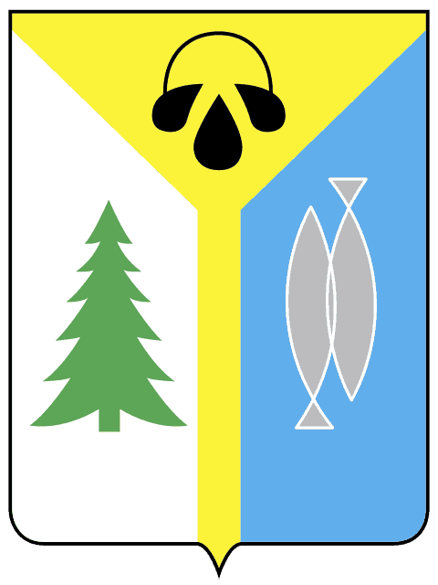
МУНИЦИПАЛЬНОЕ ОБРАЗОВАНИЕ
ГОРОД ОКРУЖНОГО ЗНАЧЕНИЯ НИЖНЕВАРТОВСК
МУНИЦИПАЛЬНОЕ БЮДЖЕТНОЕ ОБЩЕОБРАЗОВАТЕЛЬНОЕ УЧРЕЖДЕНИЕ
«СРЕДНЯЯ ШКОЛА № 19»
(МБОУ «СШ № 19»)
628624, Российская Федерация,  Ханты-Мансийский автономный округ-Югра,  г. Нижневартовск, ул. Мира, 76в  ОКПО:31421391  ОГРН: 1028600956911  ИНН/КПП: 8603005067/860301001 | Тел./ факс: +7 3466 46 11 67 (приемная)  Телефоны: +7 3466 45 60 78 (директор)  +7 3466 43 23 80 (вахта)  +7 3466 43 34 51(бухгалтерия)  Электронная почта: school19nv@mail.ru  Сайт: xix-nv.ru
1 сентября 2021г | №683
ПРИКАЗ
О мерах обеспечивающих ограничение доступа к Интернет-ресурсам, не совместимым с задачами образования и воспитания обучающихся в 2021-2022 учебном году

На основании Федерального Закона № 436-ФЗот 29.12.2010 г. "О защите детей от информации, причиняющей вред их здоровью и развитию", Федерального закона № 139-ФЗ от 28 июля 2012 года «О внесении изменений в Федеральный закон «О защите детей от информации, причиняющей вред их здоровью и развитию» и отдельные законодательные акты Российской Федерации по вопросу ограничения доступа к противоправной информации в сети Интернет»
ПРИКАЗЫВАЮ:
- Кулачок А.В., заместителя директора, назначить ответственным за работу Интернета и ограничение доступа:
- организовать контентную фильтрацию средствами программного комплекса ИКС (Интернет Контроль Сервис);
- осуществлять контроль за работоспособностью и актуальностью версии программного комплекса ИКС.
- Инженерам Филонову А.С., Джалалову А.Д., учителям информатики Мохову С.А. и Кулачок А.В. осуществлять контроль за доступом обучающихся и сотрудников школы к ресурсам сети Интернет в компьютерных классах, согласно Правилам использования сети, Интернет в МБОУ СШ №19, Инструкции для сотрудников МБОУ СШ №19 Нижневартовска о порядке действий при осуществлении контроля использования обучающимися сети Интернет.

Директор А.В. Черногалов

Исполнитель:
Зам.директора
А.В. Кулачок
+79028556660

С приказом ознакомлены:
№ | ФИО | Должность | Дата | Подпись
 | Кулачок А.В. | Зам. директора по ИОП | 01.09.2021
 | Мохов С.А. | Учитель информатики | 01.09.2021
 | Филонов А.С. | Инженер | 01.09.2021
 | Джалалов А.Д. | Инженер | 01.09.2021

